销售价格分组设置及销售价格维护操作说明

一 价格分组设置

【系统】—【销售设置】—【价格分组管理】

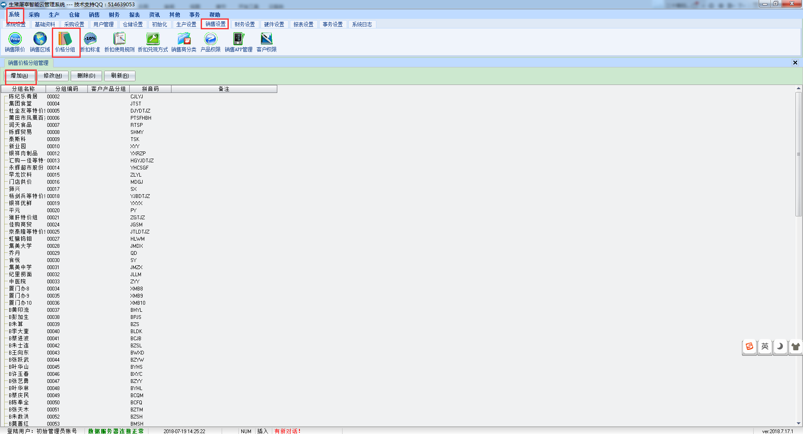

点击增加按钮，填写价格分组名称，确定。

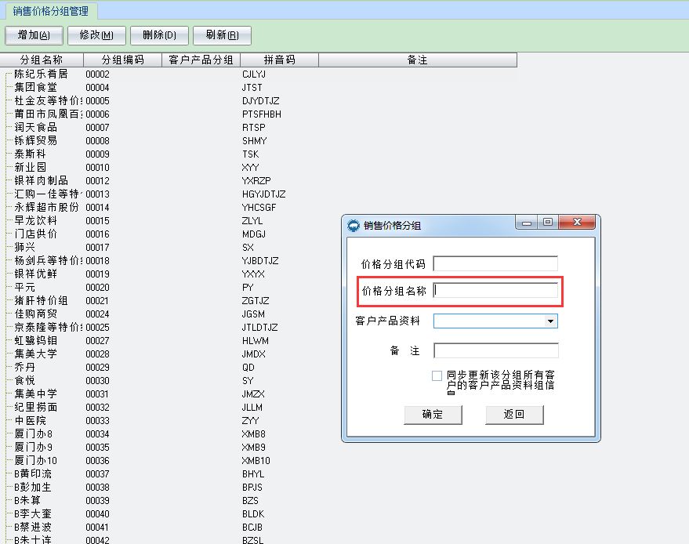二 销售价格维护

【销售】—【销售价格】

销售价格为三级价格体系，基准价格，分组价格和客户价格。客户价格优先级最高，分组价格其次，当一个客户既没有客户价格也没有分组价格，便执行基准价格。

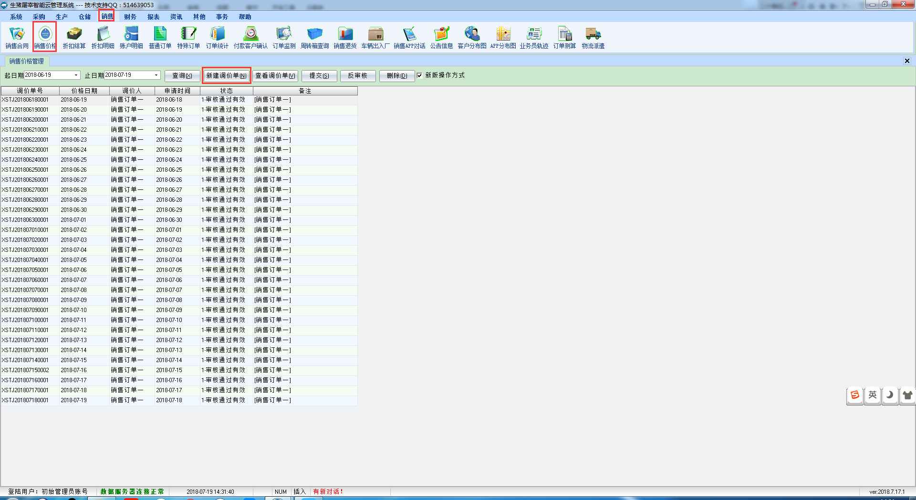①基准价格：产品原价+调整值=产品正价（执行价格）

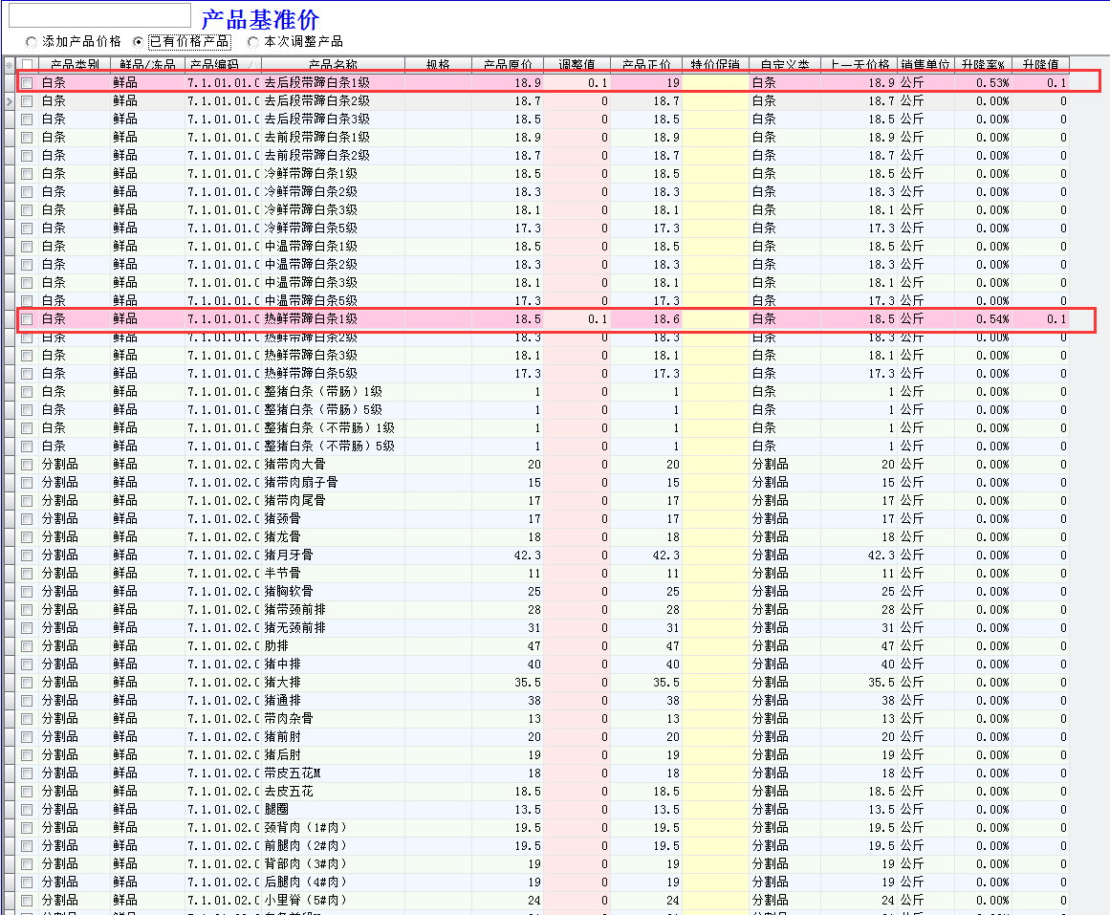

②分组价格：分组价格区域右键添加分组（销售价格分组设置处先进行编辑）。调整值=分组正价（执行价格）。

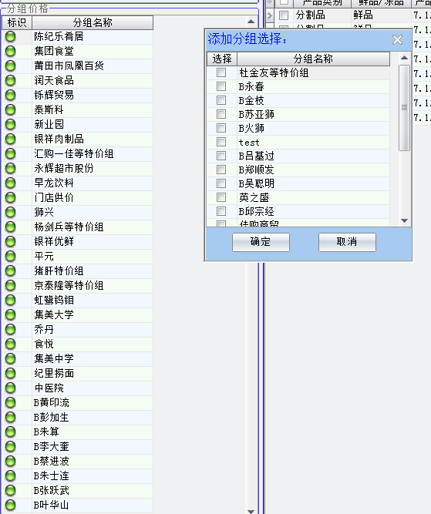

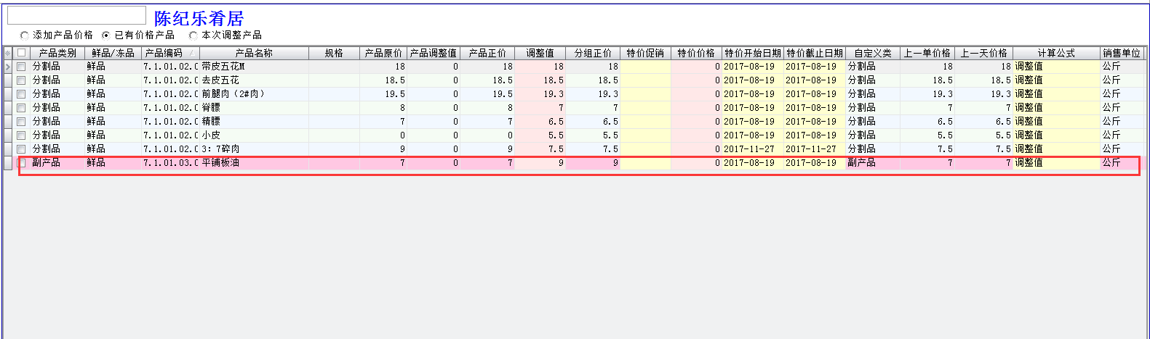

③客户价格：客户价格区域右键添加客户。客户价格（执行价格）=调整值。

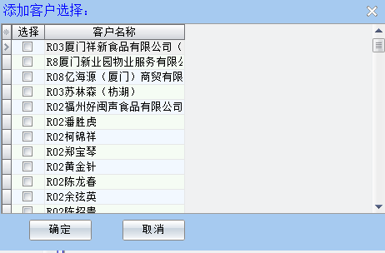

编辑完成后，保存，选中新建的单据，提交。

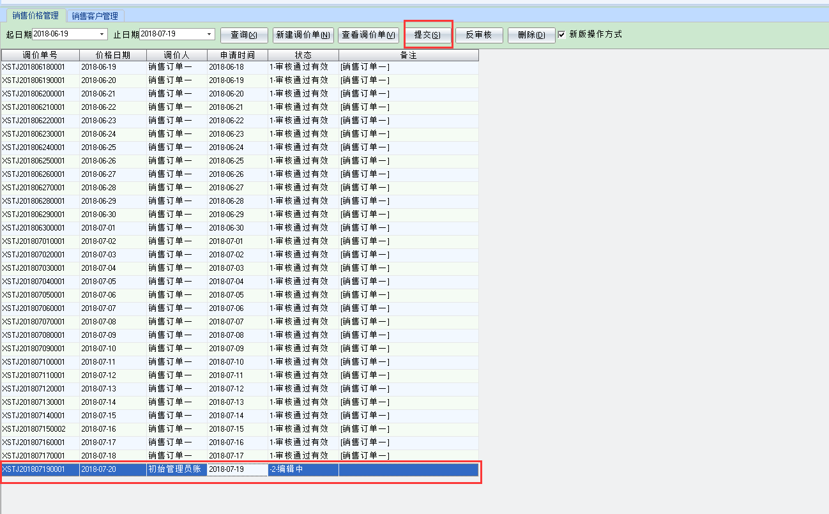

提交后如需修改，选中单据，反审核。